CM1 Mathématiques : calcul Mcal L5 p 1 / 3
L5 Multiplier par un nombre à plusieurs chiffres
CORRECTION
Cherchons
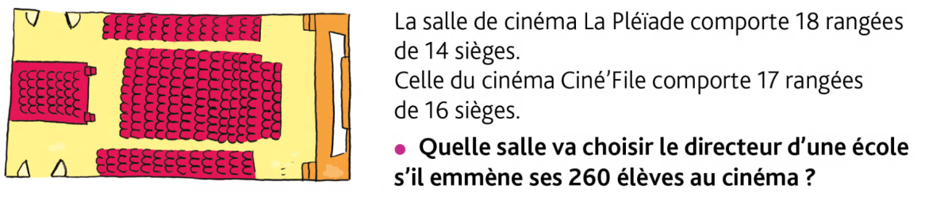
Correction :
Remarque : La résolution de cette situation de recherche nécessite plusieurs étapes:
Comptabiliser le nombre de sièges dans chacune des salles.
Comparer le nombre d’élèves au nombre de sièges.
Lui faire expliciter les étapes de la résolution, si nécessaire, lui faire schématiser une représentation de la situation de recherche.

Salle La Pléiade:
18 × 14 = (18 × 10) + (18 × 4) = 180 + 72 = 252
Salle Ciné’File:
17 × 16 = (17 × 10) + (17 × 6) = 170 + 102 = 272
On pourra utiliser la calculatrice pour les calculs intermédiaires difficiles.

Remarque : Une fois la solution trouvée, oraliser la décomposition du multiplicateur:
➞ multiplier par 14, c’est multiplier par 10, puis par 4 et faire la somme des résultats ainsi obtenus;
➞ multiplier par 16, c’est multiplier par 10 puis par 6 et faire la somme des résultats ainsi obtenus.

En déduire la réponse à la question:
➞ Le directeur choisira la salle Ciné’File qui compte 272 sièges (252 pour la salle La Pléiade).
Remarque : Lui faire lire la leçon et lui proposer de poser les deux multiplications de la situation de recherche sur sa feuille. 18 x 14 et 17 x 16

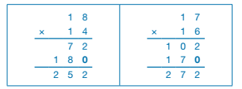

Utiliser la décomposition du multiplicateur
Exercice 1 : Décompose pour calculer
Ex : 132 x 12 = (132 x 10) + (132 x 2) = 1320 + 264 = 2584

a. 85 x 11 | d. 62 x 51 | g. 316 x 15
b. 78 x 15 | e. 105 x 11 | h. 512 x 22
c. 46 x 12 | f. 204 x 12 | i. 67 x 15

Correction :
Remarque : pour les multiplications intermédiaires, lui faire poser sur une feuille de brouillon exemple : 78x5 , il peut aussi utiliser la calculatrice

a. 85 × 11 = (85 × 10) + (85 × 1) = 850 + 85 = 935
b. 78 × 15 = (78 × 10) + (78 × 5) = 780 + 390 = 1170
c. 46 × 12 = (46 × 10) + (46 × 2) = 460 + 92 = 552
d. 62 × 51 = (62 × 50) + (62 × 1) = 3100 + 62 = 3162
e. 105 × 11 = (105 × 10) + (105 × 1) = 1050 + 105 = 1155
f. 204 × 12 = (204 × 10) + (204 × 2) = 2040 + 408 = 2448
g. 316 × 15 = (316 × 10) + (316 × 5) = 3160 + 1580 = 4740
h. 512 × 22 = (512 × 20) + (512 × 2) = 10240 + 1024 = 11264
i. 67 × 15 = (67 × 10) + (67 × 5) = 670 + 335 = 1005
Exercice 2 : Les décompositions sont-elles correctes ? Recalcule-les.

a. 214 x12 = (214) x 10 + (214 x 2) = 2140 + 428 = 2 568
b. 302 x35 = (302) x 30 + (302 x 5) = 9600 + 1500 = 11100
c. 123 x34 = (123) x 30 + (123 x 4) = 3690 + 492 = 4092
Correction :
a. 214 × 12 = (214 × 10) + (214 × 2) = 2140 + 428 = 2568 (correct)
b. 302 × 35 = (302 × 30) + (302 × 5) = 9060 + 1510 = 10570
c. 123 × 34 = (123 × 30) + (123 × 4) = 3690 + 492 = 4182

Exercice 3 : Décompose pour calculer
- Le plus long sandwich du monde mesurerait 49 x 15 cm.
- Le plus haut pont suspendu est à 16 x 31 m de hauteur au-dessus de la vallée.
- On estime la longueur de la Grande Muraille de Chine à 268 x 25 km
Correction :
a. 49 × 15 = (49 × 10) + (49 × 5) = 490 + 245 = 735
Le plus long sandwich du monde mesurerait 735 m.
b. 16 × 31 = (16 × 30) + (16 × 1) = 480 + 16 = 496
Le plus haut pont suspendu est à 496 m de hauteur au-dessus de la vallée.
c. 268 × 25 = (268 × 20) + (268 × 5) = 5360 + 1340 = 6700
On estime la longueur de la Grande Muraille de Chine à 6700 km

Exercice 4 :
Décompose et calcule.
- 1 025 x 213 | - 231 x 312 | - 2 103 x 105
- 5 036 x 586 | - 4 256 = 586 | - 2 789 x 123

Correction :
Remarque : pour les multiplications intermédiaires, lui faire poser sur une feuille de brouillon, il peut aussi utiliser la calculatrice

a. 1025 × 213= (1025 × 200) + (1025 × 10) + (1025 × 3) = 205000 + 10250 + 3075 = 218325
b. 231 × 312 = (231 × 300) + (231 × 10) + (231 × 2) = 69300 + 2310 + 462 = 72072
c. 2103 × 105= (2103 × 100) + (2103 × 5) = 210300 + 10515 = 220815
d. 5036 × 72 = (5036 × 70) + (5036 × 2) = 352520 + 10072 = 362592
e. 4256 × 586= (4256 × 500) + (4256 × 80) + (4256 × 6) = 2128000 + 340480 + 25536 = 494016
f. 1956 × 89 = (1956 × 80) + (1956 × 9) = 156480 + 17604 = 174084
Evaluer un résultat
Exercice 5 :  Choisis un ordre de grandeur qui convient.  412 x 29 1 200 12 000 120 000  29 x 61 3 600 36 000 360 000  909 x 29 2 700 27 000 270 000 | Correction :  a. 412 × 29 ➞ 400 × 30 ➞ 12000  b. 59 × 61 ➞ 60 × 60 ➞ 3600  c. 909 × 29 ➞ 900 × 30 ➞ 2700

Exercice 6 :  Evalue l’ordre de grandeur.  Ex : 391 x 78 400 x 80 = 32 000  - 31 x 78 - 77 x 196  - 482 x 31 - 19 x 38  - 212 x 39 - 523 x 43 | Correction :  a. 31 × 78 ➞ 30 × 80 ➞ 2400  b. 77 × 196 ➞ 80 × 200 ➞ 16000  c. 482 × 31 ➞ 500 × 30 ➞ 15000  d. 19 × 38 ➞ 20 × 40 ➞ 800  e. 212 × 39 ➞ 200 × 40 ➞ 8000  f. 523 × 43 ➞ 500 × 40 ➞ 20000

Poser la multiplication
Exercice 7 : Vérifie les multiplications et repose-les si elles comportent des erreurs.
Correction :
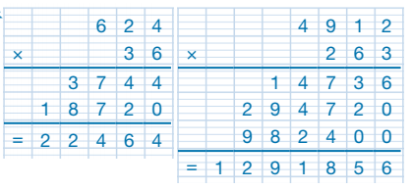
Exercice 8 : La nouvelle bibliothèque municipale commande 345 romans à 18 €
98 BD à 14€ et 178 livres documentaires à 27 €.
Calcule le prix total de la commande ?
Correction :
( 345 × 18) + (98 × 14) + (178 × 27) = 6210 + 1372 + 4806 = 12388
Le prix total de la commande est de 12388 €
Exercice 9 : Une boulangerie vend en moyenne 550 baguettes par jours. Elle est ouverte 320 jours par an.
Combien de baguettes vend-elle en un an ?
Correction :
550 × 320 = 176000
Elle vend en moyenne 176000 baguettes par an.

Exercice 10 : Un bateau de croisière peut accueillir 3 114 passagers. Il propose une croisière pour 632 € par personne.
a. Quelle sera le prix total payé par les passagers si le bateau est complet ?
b. Ce navire se déplace à la vitesse de 22 nœuds marins (1 nœud = 1 852 m/h)
Quelle est sa vitesse en m/h ? en km/h ?

Correction :
a. 3114 × 632 = 1968048
Le prix total payé par les passagers si le bateau est complet est de 1968048 €.
b. 1852 × 22 = 40744
Sa vitesse est de 40744 m/h ou 40,744 km/h.

